共和县统计局召开党的十八大精神学习宣传动员会

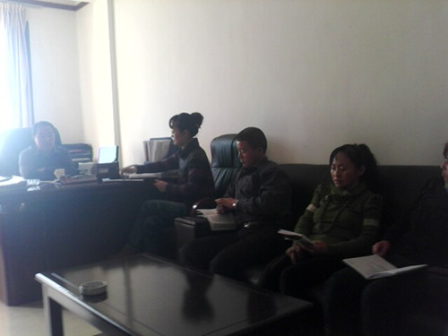
为深入学习、深刻领会、全面贯彻落实党的十八大精神，积极引导全局党员和干部职工把思想统一到党的十八大精神上来，把力量凝聚到实现党的十八大确定的各项目标任务上来，努力在全局掀起学习宣传十八大精神的热潮，我局于12月7日下午召开全局党员和干部职工会议，就深入学习宣传党的十八大精神进行了动员部署。会上，杨红梅副局长认真传达了《共和县学习宣传党的十八大精神实施方案》，研究成立了以局主要领导为组长、副局长为副组长和党支部成员为成员的工作领导小组。并通过了本局《关于学习宣传党的十八大精神实施方案》，为扎实开展学习宣传党的十八大精神，积极营造良好的宣传氛围奠定了基础。

